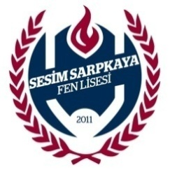

SALGIN ( COVİD-19) KURUM İÇİ ACİL DURUM İLETİŞİM PLANI

Ateş, öksürük, burun akıntısı, solunum sıkıntısı gibi salgın hastalık belirtileri olan veya temaslısı olan öğretmen, öğrenci ya da çalışanların tespit edilmesi durumunda zaman geçirmeksizin, sıralı olarak aranması gereken kişiler.

Adı- Soyadı | Görevi | Telefonu
FARUK LAL | OKUL MÜDÜRÜ | 05053336406
M. DİDEM FİKİRCİ | MÜDÜR YARDIMCISI | 05056403958
ŞEVİKAR YOLERİ | OKUL SAĞLIĞI EKİBİ | 05058165204
KEMAL USLU | OKUL SAĞLIĞI EKİBİ | 05338112194
BEKİR ÇALIŞIR | OKUL SAĞLIĞI EKİBİ | 05413070082

SALGIN ( COVİD-19) KURUM DIŞI ACİL DURUM TELEFONLARI LİSTESİ

SIRA NO | ACİL DURUM KONUSU | TELEFON
1 | AMBULANS | 112
2 | ALO SABİM (Corona Virüs Hattı) | 184
3 | TARSUS DEVLET HASTANESİ ( ANA BİNA) | 0324- 613 47 00
4 | TARSUS DEVLET HASTANESİ(EK BİNA) | 0324-613 81 84
5 | TARSUS MMT AMERİKAN HASTANESİ | 444 5 424

